Zjistěte pomocí atlasu, kde která země leží, a dokreslete do mapy symbol ovoce, které odtud bylo dovezeno.
Legenda:
 ananas  banány ○ citrony
 liči  mandarinky  mango
❐ pomeranče

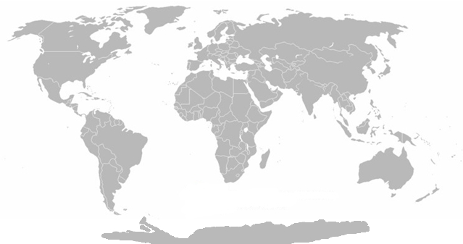

Obr. 1

Doplňte k názvům světadílů názvy států. Seřaďte je podle abecedy.

Evropa Amerika Afrika

………………………………… ………………………………… ……………………………
………………………………… ………………………………… ……………………………
………………………………… ………………………………… ……………………………

Poznáte, kterým zemím patří následující vlajky? Dopište název země a doplňte její hlavní město.
Musíme psát ……………… písmenem, protože to jsou ……………………………

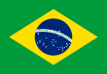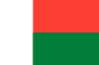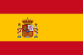
Obr. 2
Obr. 3
Obr. 4
Obr. 5

Země: …………………….. …………………… ……………………. ……………………

Hlavní město: …………………….. …………………… ……………………. ……………………

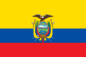
Obr. 6
Obr. 7
Obr. 8

Země: …………………….. …………………… ………………………….

Hlavní město: …………………….. …………………… ………………………….

Zdroje:
Obrázek 1: [cit. 2011-11-03]. Dostupný pod licencí Creative Commons na WWW: <http://en.wikipedia.org/wiki/File:2005cauliflower_and_broccoli.PNG>
Obrázek 2: [cit. 2011-09-19]. Dostupný pod licencí Creative Commons na WWW: <http://cs.wikipedia.org/wiki/Soubor:Flag_of_Brazil.svg>
Obrázek 3: [cit. 2011-09-19]. Dostupný pod licencí Creative Commons na WWW: <http://cs.wikipedia.org/wiki/Soubor:Flag_of_Madagascar.svg>
Obrázek 4: [cit. 2011-09-19]. Dostupný pod licencí Creative Commons na WWW: <http://cs.wikipedia.org/wiki/Soubor:Flag_of_Italy.svg>
Obrázek 5: [cit. 2011-09-19]. Dostupný pod licencí Creative Commons na WWW: <http://cs.wikipedia.org/wiki/Soubor:Flag_of_Spain.svg>
Obrázek 6: [cit. 2011-09-19]. Dostupný pod licencí Creative Commons na WWW: <http://cs.wikipedia.org/wiki/Soubor:Flag_of_Cote_d%27Ivoire.svg>
Obrázek 7: [cit. 2011-09-19]. Dostupný pod licencí Creative Commons na WWW: <http://cs.wikipedia.org/wiki/Soubor:Flag_of_Greece.svg>
Obrázek 8: [cit. 2011-09-19]. Dostupný pod licencí Creative Commons na WWW: <http://cs.wikipedia.org/wiki/Soubor:Flag_of_Ecuador.svg>

